IP网络音频终端说明书
（MCS7060BV Audio Terminal）

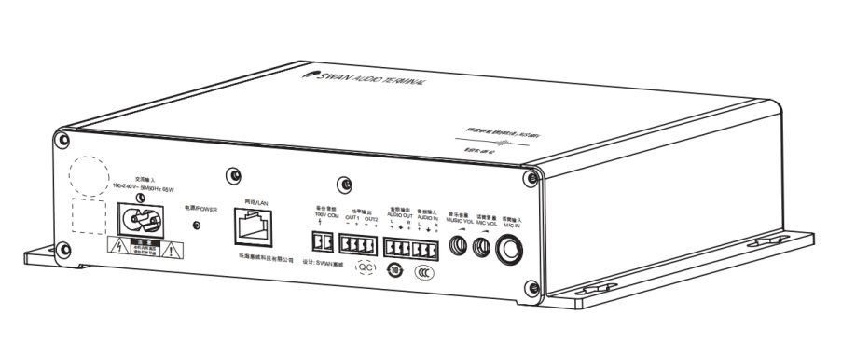

功能介绍
终端尺寸（单位mm）：

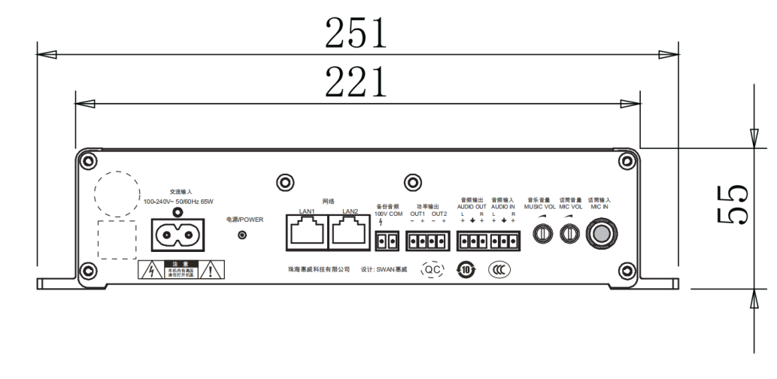
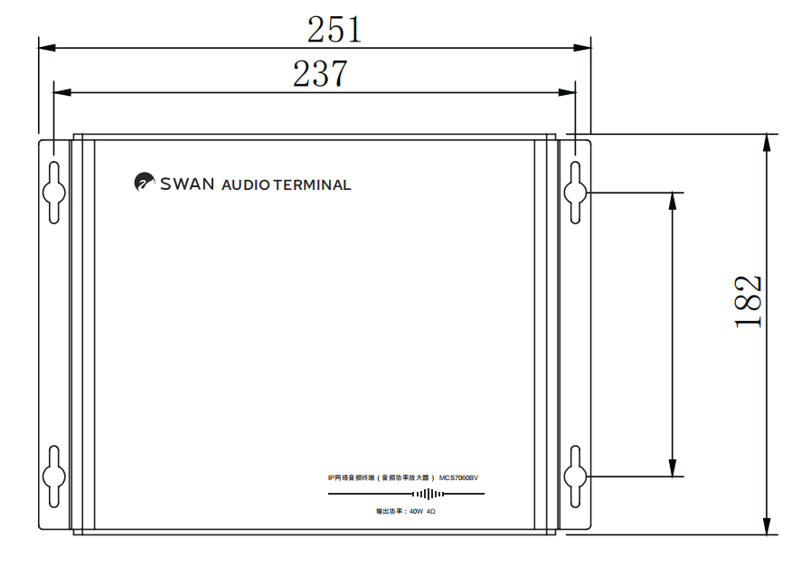

技术特点：
1、专业硬件音频芯片解码，音质更纯正、运行更稳定；
2、支持本地话筒，本地线路音频输入；
3、网络远程优先功能，自动强插；
4、本地音量调节；
- 小巧机身设计，体积小支持壁挂，安装方便。
功能说明：

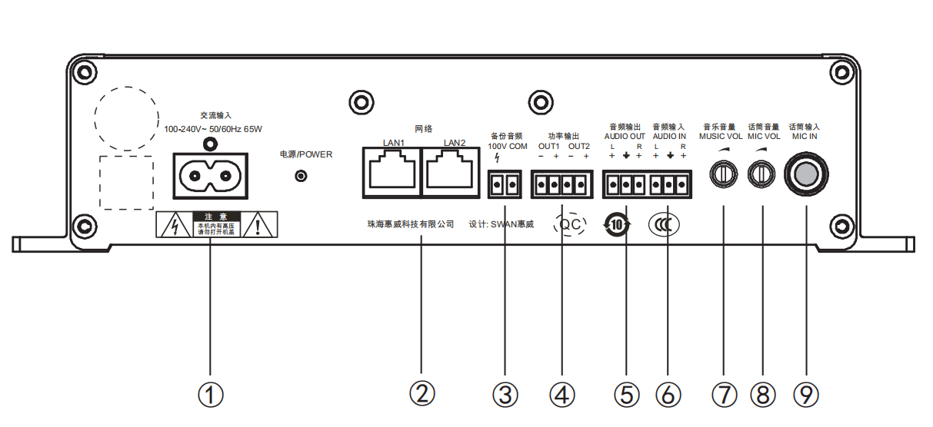

- 电源输入口
- 网络接口
- 备份音频输出口
- 定阻音箱输出口
- 扩展音频输出口
- 本地音频输入口
- 本地音频音量调节旋钮
- MIC音量调节旋钮
- MIC输入口

终端使用说明
- 播放临时任务：打开“惠威智能广播-服务器版”【终端状态】中，选中音频终端的名称，在右侧【手动任务】处点击所要播放的任务,如 MP3任务，点击所需播放的音频，点“播放”后按“确定”即可播放手动任务（终端需配合音箱/音柱使用）。
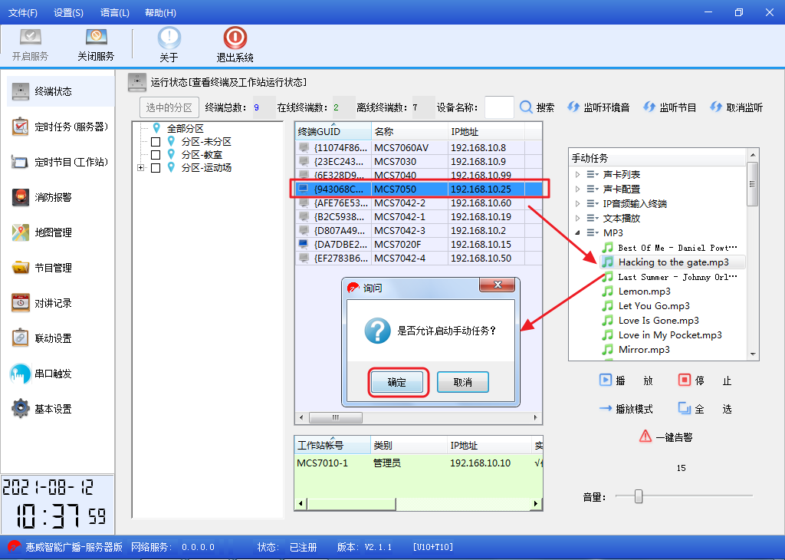

- 播放定时任务：在“惠威智能广播-服务器版”中进入【定时任务（服务器）】给终端创建一个定时任务，例如创建“下课铃”：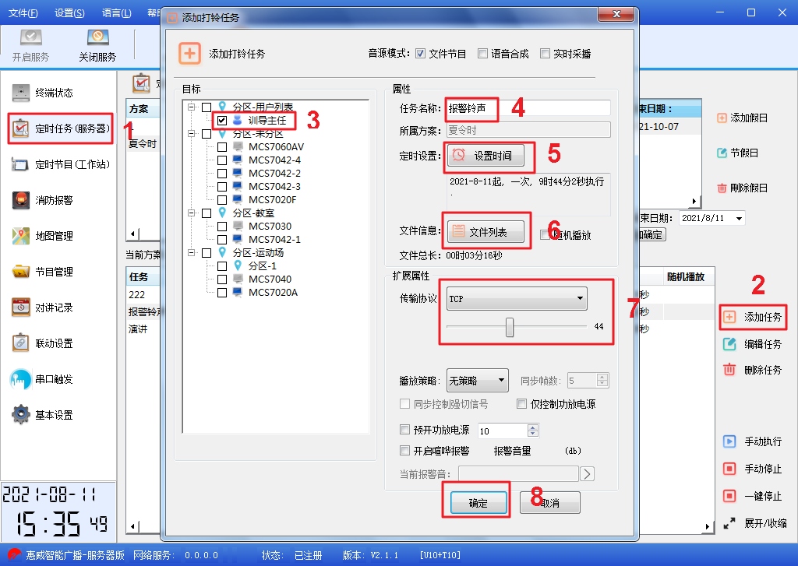
- 报警联动设置：打开“惠威智能广播-服务器版”中【定时任务（服务器版）】，在当前方案中创建一个报警铃声任务；

然后在【联动设置】中创建报警联动任务，并且选中所需触发报警终端并绑定联动任务。
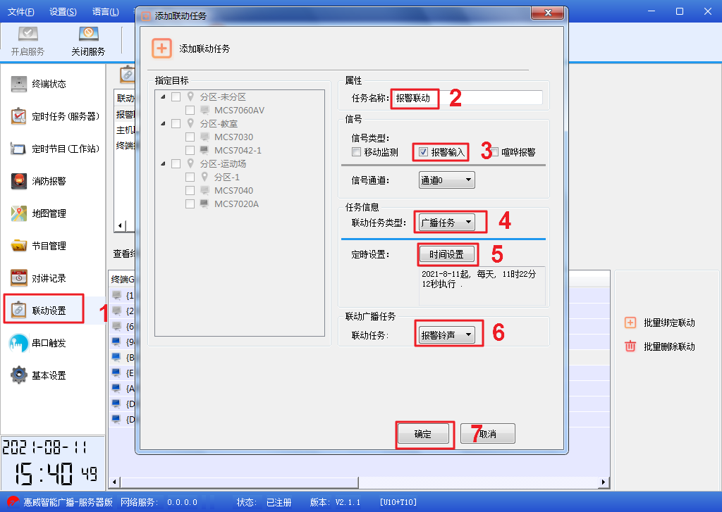

将报警终端绑定消防报警联动：
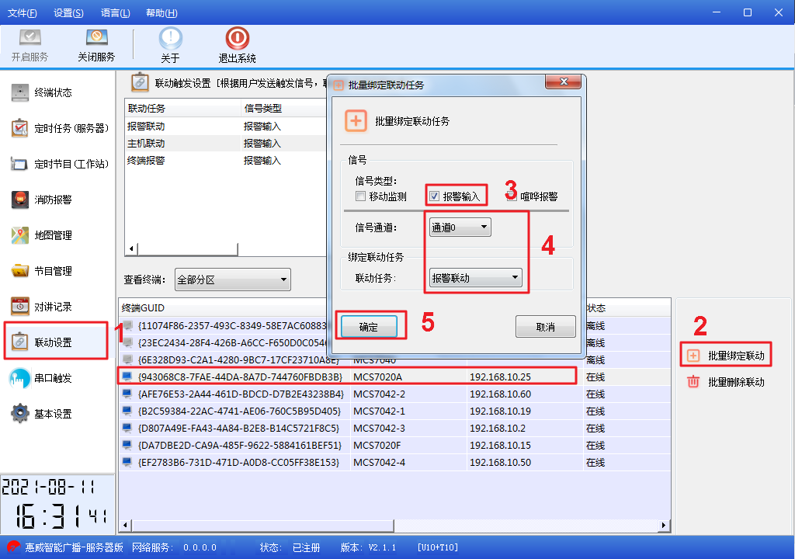

参数配置
型号 | MCS7060BV
网络通讯协议 | TCP/IP UDP RTP
网络速率 | 10/100M自适应
网络延时 | ＜150ms
音频位率 | 8kHz～44.1kHz, 16位，8Kbps～320Kbps
频响 | 40Hz～18KHz
信噪比 | ≥75dB
待机功率 | ＜10W
输出功率 | 40W
机身尺寸 | 251x182x55mm（长x宽x高）
毛重 | 2.45kg

常见故障与维护：
1. 终端网络连接状态未连通现象
通过服务器“终端状态”查看终端网络连接是否正常。
检查终端IP地址是否正确，通过终端配置线连接查看。
拔下终端输入的网线，将网线接入笔记本电脑。“ping”服务器地址(点击“开始-运行”，输入“ping+空格+服务器地址”)，如不通检查网络，连通则进行下一步。
检查终端供电，终端额定输入电压为交流220V±10%。
与处于正常状态的终端互换试试，判断是不是终端本身的故障。

2. 终端广播时没有声音
检查音频输出线的连接是否有效。
检查电源供电跟网络。
检查终端地址配置。
与处于正常状态的终端互换试试，判断是不是终端本身的故障。

3. 终端广播时声音断续
检查终端的供电电压是否正常(交流220V±10%)。
检查网络是否有“丢包”现象(点击“开始-运行”，输入“ping+空格+终端IP地址”)。
检查终端的IP地址是否有重复。
与处于正常状态的终端互换试试，判断是不是终端本身的故障。

联系我们：
珠海惠威科技有限公司
惠威官网：http://www.hivi.com/
地 址：广东省珠海市金湾区联港工业区东成路南 1 号
电话：0756-6268088
客服服务热线：400-0909-199

